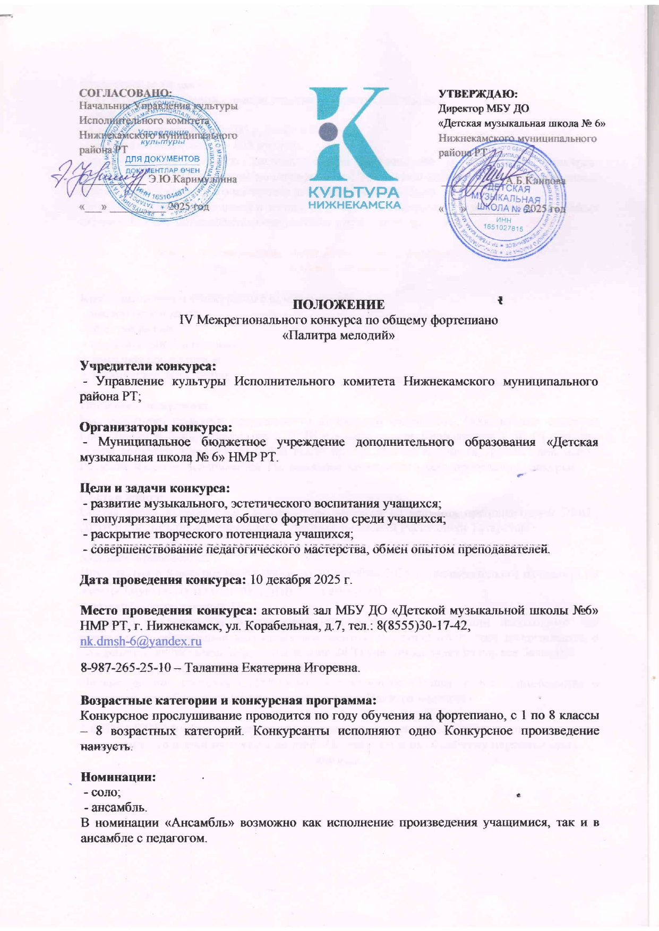

Финансовые условия:
Вступительный целевой взнос за участие в конкурсе составляет:
- соло – 500 рублей;
- ансамбль с педагогом – 500 рублей;
- ученический ансамбль – 800 рублей.
Все поступившие взносы расходуются на организацию и проведение конкурса: приобретение (изготовление) полиграфической продукции (дипломы, благодарственные письма и т.п.), наградного материала для участников конкурса.
Возврат суммы вступительного взноса за участие в конкурсе не предусмотрен в любых случаях. Оплата производится безналичным расчетом не позднее 25 октября 2025 г.!

Заявки, поступившие после 25 октября, к участию в конкурсе
не допускаются!

Критерии оценки конкурсного выступления:
- чистое исполнение;
- чувство ритма;
- выразительное исполнение;
- темповое соответствие;
- техническое мастерство.

Порядок поощрения:
Все участники конкурса награждаются дипломами участников. Победителям конкурса присваивается звание Лауреатов I, II, III степени, звание Дипломантов I, II, III степени. Жюри конкурса оставляет за собой право присуждать не все места, делить одно место. Решение жюри не оспаривается. Награждение проводится в день проведения конкурса.

Состав жюри:
Состав жюри формируется оргкомитетом конкурса из ведущих преподавателей ДМШ, ДШИ и средних профессиональных учебных заведений Республики Татарстан.

Условия проведения:
Для участия в Конкурсе необходимо до 25 октября 2025 г. (включительно) отправить на электронную почту школы nk.dmsh-6@yandex.ru
- заявку (см. приложение 1);
- копию свидетельства о рождении (свидетельство о рождении необходимо для правильного оформления наградных документов. В случае отсутствия свидетельства о рождении за единственно верное написание ФИО участника будет считаться Заявка);
- чек или скрин оплаченной квитанции.
Письмо должно состоять СТРОГО из 3х документов (Заявка, копия свидетельства о рождении, чек об оплате), в теме письма указать «Палитра мелодий».

ВНИМАНИЕ! Участники конкурса при подаче заявки автоматически подтверждают согласие со всеми пунктами данного Положения и на обработку персональных данных.

Приложение 1
Заявка
на участие в IV Межрегиональном конкурсе по общему фортепиано
«Палитра мелодий»
- Ф.И. участника (-ов)
- Дата рождения (возраст на момент проведения конкурса)
- Ф.И.О. преподавателя, контактный телефон
- Направляющая организация
- Год обучения по общему фортепиано (+указать основное отделение и класс)
- Конкурсная программа, хронометраж

Приложение
Квитанция
IV Межрегионального конкурса по общему фортепиано
«Палитра мелодий»

Ф.№5-К  Извещение | - «Департамент по бюджету и финансам РТ» (МБУ ДО «Детская музыкальная школа № 6» НМР РТ, ЛБВ310570068-ДМШ6)
 | ИНН 1651027815 КПП 165101001
(получатель платежа)
2) ОТДЕЛЕНИЕ-НБ РТ БАНКА РОССИИ//УФК по Республике Татарстан г. Казань
(банк получателя)

3) БИК 019205400 Казначейский счет: № 03234643926440001100
(счёт получателя)

Единый казначейский счет: № 40102810445370000079
(счёт банка получателя)
4) 5)
(адрес) (Ф.И.О. плательщика)
6)
(Ф.И. ребенка) (Ф.И.О. преподавателя)
7) 84000000000000000131 взнос за участие в конкурсе 8)
подпись | ( КБК ) (вид платежа) ( сумма)  9) 10)
_________________________ | (дата) (подпись)
Ф.№5-К  Извещение | 1) «Департамент по бюджету и финансам РТ» (МБУ ДО «Детская музыкальная школа № 6» НМР РТ, ЛБВ310570068-ДМШ6)
 | ИНН 1651027815 КПП 165101001
(получатель платежа)
2) ОТДЕЛЕНИЕ-НБ РТ БАНКА РОССИИ//УФК по Республике Татарстан г. Казань
(банк получателя)

3) БИК 019205400 Казначейский счет: № 03234643926440001100
(счёт получателя)

Единый казначейский счет: № 40102810445370000079
(счёт банка получателя)
4) 5)
(адрес) (Ф.И.О. плательщика)
6)
(Ф.И. ребенка) (Ф.И.О. преподавателя)
7) 84000000000000000131 взнос за участие в конкурсе 8)
подпись | ( КБК ) (вид платежа) ( сумма)  9) 10)
_________________________ | (дата) (подпись)

